|  |  |
| --- | --- |
| Курс: | Основы электроники |
| Модуль 8: | Цифровые интегральные схемы малой степени интеграции |

|  |  |
| --- | --- |
| Авторы | Сапунов Арсений Русланович  Иванов Константин Александрович, к.т.н. |
|  |  |
| Рецензенты |  |
|  |  |
|  |  |

|  |  |
| --- | --- |
| Длительность  (рекомендуемая) | 2 часа |
|  |  |
| Главная цель | По окончании изучения темы обучаемый будет иметь общие сведения о цифровых ИМС малой степени интеграции и уметь их применять, а также анализировать схемы с ними |
|  |  |
| Промежуточные цели | * Знать определения логического базиса и таблицы истинности * Знать описание блоков И, ИЛИ, НЕ * Уметь определять логические уровни для различных видов логики и разных микросхем, знать типовые логические уровни * Знать основные применяющиеся технологии логических микросхем * Знать внутреннее устройство базового блока 2И-НЕ в ТТЛ структуре * Знать внутреннее устройство базовых блоков НЕ, 2ИЛИ-НЕ, 2И-НЕ в КМОП структуре * Уметь формулировать основные преимущества КМОП * Знать и уметь применять триггеры, генераторы на основе RC-цепей и кварцев * Знать важность ИМС малой интеграции |

1 Определение цифровых ИМС

Цифровые интегральные схемы (ИМС) основаны на логических операциях, которые работают с двоичными значениями — 0 и 1. Эти значения представляют собой логические уровни, где 0 соответствует низкому уровню напряжения, а 1 — высокому.

Основные логические операции включают И (AND), ИЛИ (OR), НЕ (NOT), которые являются строительными блоками для более сложных логических функций. Понимание этих операций критически важно для проектирования цифровых схем, так как они определяют, как схемы будут обрабатывать информацию.

Логические функции можно представлять в виде алгебраических выражений, таблиц истинности или логических схем.

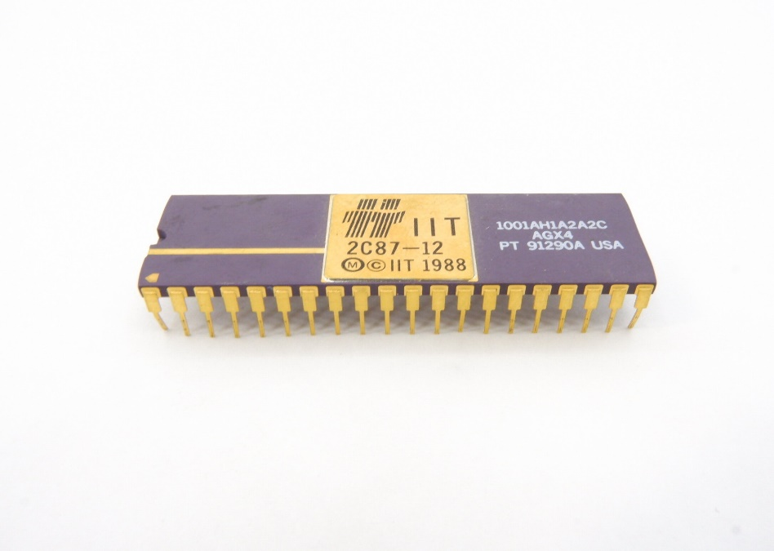

Рисунок 1 – сопроцессор математический Intel 2с87-12 (США)

На сегодня на практике используются такие цифровые ИМС, которые включают в себя миллиарды логических вентилей. Для работы с ними уже не обязательно владеть серьезными знаниями о «железе», да и в полной мере сделать это невозможно.

Тем не менее, понимание основ функционирования цифровых микросхем позволяет при необходимости самостоятельно реализовывать функциональные блоки на дискретных элементах, также оно может быть полезно для общего понимания принципов работы элементарных схем.

2 Таблица истинности

Таблицы истинности — это метод, используемый для описания логических функций, который показывает все возможные комбинации входных значений и соответствующие выходные значения. Она представляет собой структурированное представление, которое помогает визуализировать, как логическая схема будет реагировать на различные входы. Например, для логической операции И таблица истинности будет показывать, что выход будет равен 1 только в том случае, если оба входа равны 1, в противном случае выход будет равен 0. Это продемонстрировано на рисунке 2.

На рисунке 3 продемонстрирована таблица истинности для функции «ИЛИ», а на рисунке 4 – для функции «НЕ» (инвертора).

|  |  |  |
| --- | --- | --- |
|  |  |  |
| Рисунок 2 – таблица истинности для функции «И» | Рисунок 3 – таблица истинности для функции «ИЛИ» | Рисунок 4 – таблица истинности для функции «НЕ» |

Создание таблицы истинности для больших логических функций может быть сложной задачей, но она является важным этапом в проектировании цифровых схем на этапе разработки «железа». Нужно сказать, что на сегодня таблицы истинности и варианты подключения логических вентилей составляются не вручную, а через специализированные САПРы.

3 Блоки И, ИЛИ, НЕ

Доказано, что любую логическую функцию можно синтезировать на основе логического базиса – набора элементарных функций. Одним из таких наборов является базис И, ИЛИ, НЕ.

Варианты УГО для этих блоков представлены на рисунках ниже.

Блок «И» используется для реализации логических операций, где необходимо, чтобы все условия выполнялись одновременно. Блок «ИЛИ» позволяет объединять несколько условий, где достаточно выполнения хотя бы одного из них. Блок «НЕ» используется для изменения логического состояния сигнала.

|  |  |  |
| --- | --- | --- |
| Picture backgroundPicture background | Picture backgroundPicture background | Picture backgroundPicture background |
| Рисунок 5 – варианты УГО  для блока «И» | Рисунок 5 – варианты УГО  для блока «ИЛИ» | Рисунок 7 – варианты УГО  для блока «НЕ» |

Данные блоки можно комбинировать в более сложные функции. Например, функция «2И-ИЛИ-НЕ» говорит о том, что схема состоит из последовательно соединенных блоков «ИЛИ», «И» и «НЕ» так, как показано на рисунке 8. Это позволяет реализовать более сложные логические операции, такие как условные выражения и сложные алгоритмы.

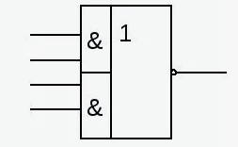

Рисунок 8 – блок 2И-ИЛИ-НЕ

Такой подход к синтезу логических функций позволяет проектировать цифровые схемы с высокой степенью гибкости и адаптивности, что является основой для создания современных вычислительных систем и цифровых устройств.

4 Понятие логических уровней

Логические уровни представляют собой электрические сигналы, используемые для обозначения двоичных значений в цифровых схемах. В большинстве современных систем логический уровень 0 соответствует низкому напряжению (обычно 0 В), в то время как логический уровень 1 соответствует высокому напряжению (например, 5 В для ТТЛ или 3.3 В для КМОП). Знание о логических уровнях критически важно для проектирования и анализа цифровых схем, так как они определяют «правила» передачи информации.

Логические уровни также играют важную роль в определении совместимости между различными компонентами схемы. Разные технологии могут использовать различные уровни напряжения для обозначения логических 0 и 1, и важно учитывать эти различия при проектировании систем.

Сегодня существует несколько стандартов логических уровней. Это 5, 3.3, 2.5, 1.2, 0.9 В и др.

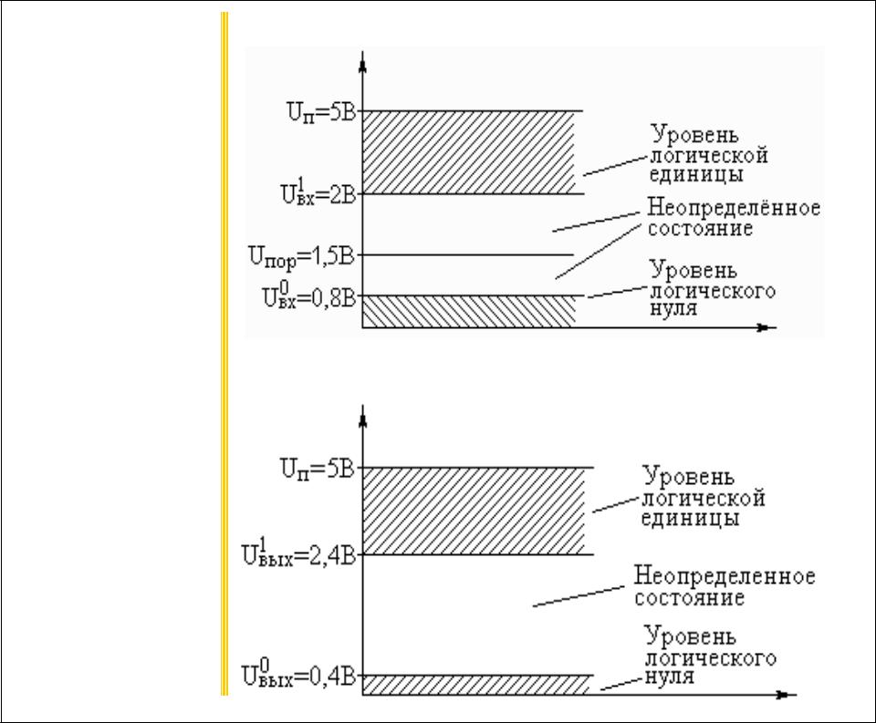

Рисунок 9 – логические уровни для ТТЛ

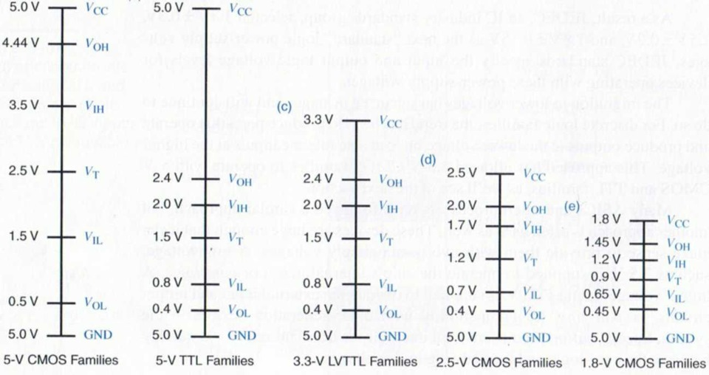

Рисунок 10 – варианты логических уровней

На рисунке 10 приведены логические уровни 5 В (для ТТЛ и КМОП), 3.3 В, 2.5 В и 1.8 В. Для них отмечены следующие напряжения:

$V_{CC}-$ напряжение питания, которое подается на микросхему. Оно определяет верхний уровень логики (логическая 1);

$V_{OH}-$ выходное напряжение логической 1. Оно должно находиться в пределах определенного диапазона, чтобы считаться действительным уровнем логической 1.

$V_{IH}-$ минимальное входное напряжение, при котором входной сигнал считается логической 1.

$V_{T}-$ пороговое напряжение (threshold voltage), которое определяет, при каком уровне входного напряжения транзистор начинает проводить ток.

$V_{IL}-$ максимальное входное напряжение, при котором входной сигнал считается логическим 0.

$V_{OL}-$ выходное напряжение логического 0. Оно должно находиться в пределах определенного диапазона, чтобы считаться действительным уровнем логического 0.

5 Технологии цифровой логики

Существуют различные виды логики. На сегодня подавляющее большинство микросхем выпускаются по КМОП технологии, однако при этом остается поддержка старых проектов, использующих ТТЛ, ТТЛШ технологию. Также набирает популярность БиКМОП технология, позволяющая объединить в себе МОП и биполярные транзисторы, что обеспечивает более высокую скорость работы и меньшие энергозатраты.

Во второй половине ХХ века широко использовались эмиттерно-связанная (ЭСЛ, ЭСТЛ) логика, интегрально-инжекционная (И2Л) логика и др., однако на сегодня они уже потеряли актуальность.

Кроме того, существует также логика на основе программируемых логических интегральных схем (ПЛИС, FPGA), которая позволяет гибко настраивать функциональность устройств в зависимости от требований проекта. Это открывает новые горизонты для разработки специализированных решений в области цифровой электроники. В свою очередь, квантовая логика, основанная на принципах квантовой механики, обещает революционизировать вычислительные технологии, обеспечивая параллельную обработку данных на совершенно новом уровне.

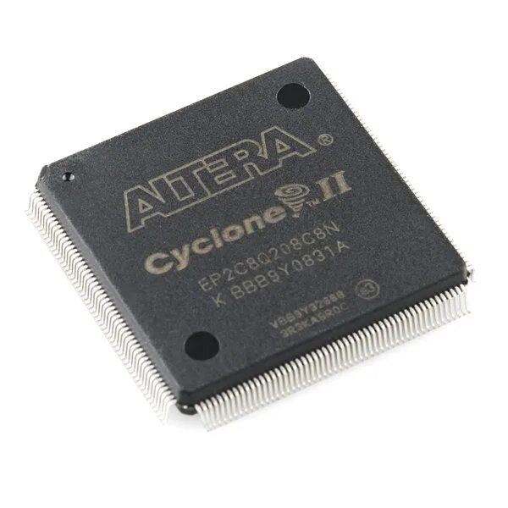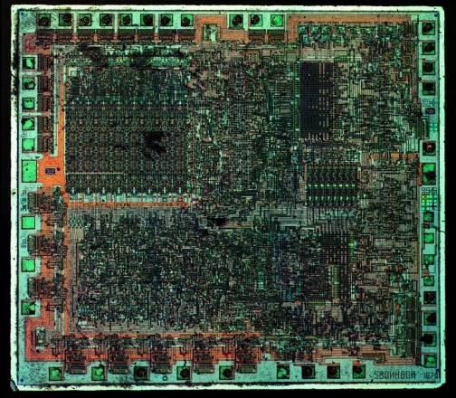

Рисунок 11 – ПЛИС от Altera и ее кристалл

6 Базовый блок 2И-НЕ в ТТЛ структуре

Основную особенность ИС, выполненных по ТТЛ, представляет многоэмиттерный транзистор – специфический интегральный прибор, который имеет несколько эмиттеров, объединённых общей базой:

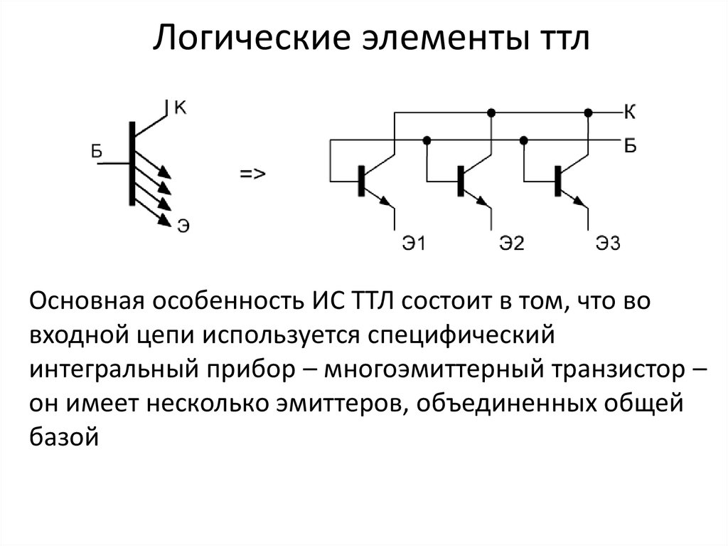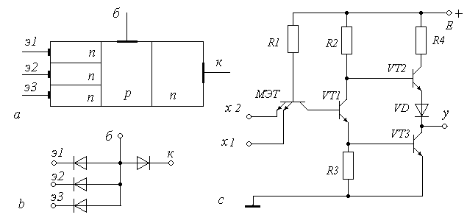

Рисунок 12 – исполнение многоэмиттерного транзистора

Первая ТТЛ-серия 74 была разработана в США компанией Texas Instruments. В СССР копия 74 серии имела номер 155 (133 для военного исполнения; позже вышли 555, 1533 и другие усовершенствованные серии).

В ТТЛ микросхеме блок «2И-НЕ» может быть реализован с помощью двух транзисторов: одного двухэмиттерного транзистора (Т1) и одного обычного транзистора (Т2).

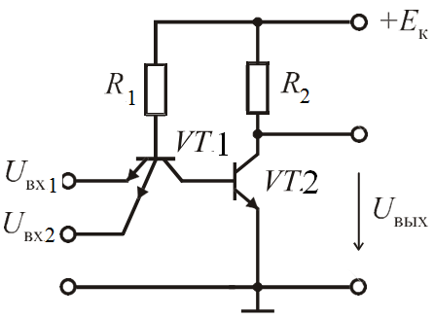

Рисунок 13 – исполнение базового блока ТТЛ 2И-НЕ

На базе данного блока можно построить сколь угодно сложную любую логическую функцию. В чистом виде элементы 2И-НЕ ТТЛ представлены, например, микросхемой 7400 или ее советской копией К155ЛА3 (4 шт. 2И-НЕ в корпусе DIP-14).

Схема работает следующим образом:

Два входных сигнала ( $X_{1}$ и $X_{2}$) поступают на эмиттеры двухэмиттерного транзистора Т1. Если оба входа равны 1 (логическая истина), то транзистор Т1 открыт, и ток течет от коллектора к эмиттеру.

Коллектор транзистора Т1 подключен к базе транзистора Т2. Если транзистор Т1 открыт, то ток течет к базе Т2, и транзистор Т2 также открывается.

Коллектор транзистора Т2 подключен к выходу блока «И-НЕ». Если транзистор Т2 открыт, то на выходе блока 2И-НЕ будет низкий уровень (логическая ложь).

Если хотя бы один из входов A или B равен 0 (логическая ложь), то транзистор Т1 закрыт, и ток не течет к базе Т2. В этом случае транзистор Т2 закрыт, и на выходе блока 2И-НЕ будет высокий уровень (логическая истина).

Таким образом, блок 2И-НЕ в ТТЛ микросхеме реализует логическую функцию, которая активируется, когда оба входа равны 0, что делает его полезным для создания более сложных логических схем и условий

7 Базовый блок НЕ в КМОП структуре

В КМОП (комплементарная металлооксидная полупроводниковая логика) используются различные логические элементы, которые основаны на параллельном и последовательном соединении p- и n-канальных транзисторов. Можно выделить базовый блок НЕ (инвертор), который работает следующим образом:

Когда на вход подается высокий уровень (логическая 1), p-канальный транзистор отключается, а n-канальный — включается, что приводит к низкому уровню на выходе (логическая 0). При низком уровне на входе p-канальный транзистор включается, а n-канальный — отключается, что приводит к высокому уровню на выходе (логическая 1).

Схема состоит из двух транзисторов: одного n-МОП и одного p-МОП.

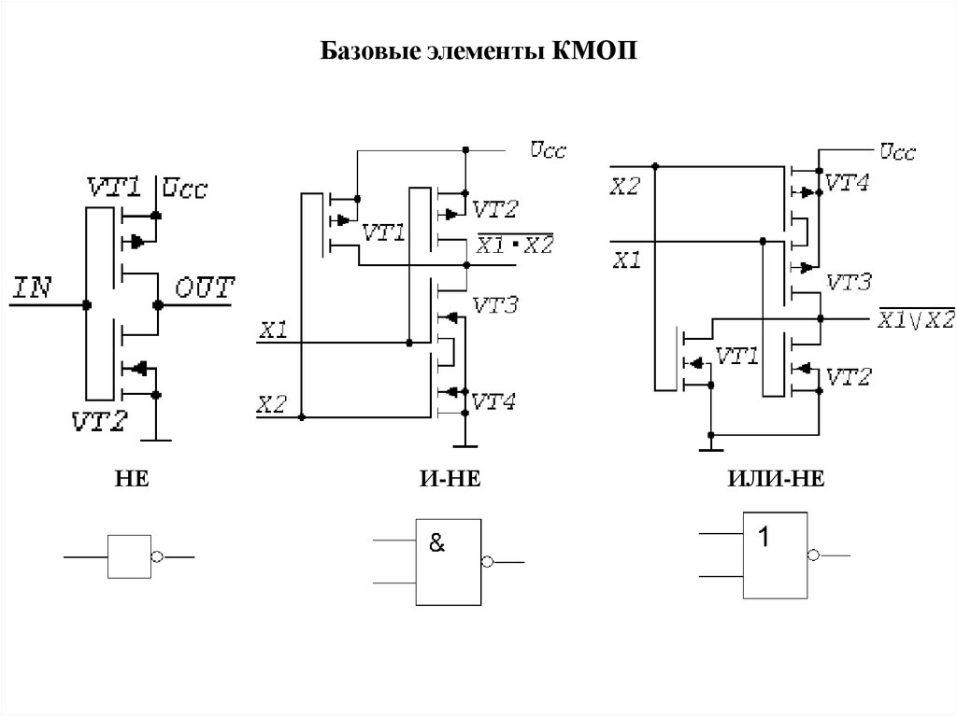

Рисунок 14 – исполнение

базового блока КМОП «НЕ»

Таким образом, схема осуществляет инверсию сигнала.

В чистом виде элементы НЕ КМОП логики представлены, например, микросхемой 4049 или ее советской копией К561ЛН1 (6 шт. НЕ в корпусе DIP-14).

8 Базовый блок 2И-НЕ в КМОП структуре

Другой базовый блок в КМОП – 2И-НЕ. Он состоит из двух p-канальных (p-МОП) и двух n-канальных (n-МОП) транзисторов и работает следующим образом:

Два n-МОП соединены последовательно, а два p-МОП — параллельно.



Рисунок 15 – исполнение базового

блока КМОП «2И-НЕ»

Входы 1 и 1: Если оба входа равны 1, оба n-МОП включаются, обеспечивая путь к земле, и выход становится низким (логическая 0).

Входы 0 и 1 или 1 и 0: Если хотя бы один из входов равен 0, хотя бы один n-МОП отключается, что прерывает путь к земле. В этом случае хотя бы один p-МОП включается, обеспечивая путь от источника питания к выходу, и выход становится высоким (логическая 1).

Входы 0 и 0: Если оба входа равны 0, оба p-МОП включаются, что также приводит к высокому уровню на выходе.

В чистом виде элементы 2И-НЕ КМОП логики представлены, например, микросхемой 4011 или ее советской копией К561ЛА7 (4 шт. 2И-НЕ в корпусе DIP-14).

9 Базовый блок 2ИЛИ-НЕ в КМОП структуре

Третья базовая схема в КМОП - 2ИЛИ-НЕ - также состоит из двух p-канальных (p-МОП) и двух n-канальных (n-МОП) транзисторов. Два p-МОП соединены параллельно, а два n-МОП — последовательно.



Рисунок 16 – исполнение базового

блока КМОП «2ИЛИ-НЕ»

Принцип работы:

Входы 1 и 1: Если оба входа равны 1, оба p-МОП отключаются (так как затворы получают высокий потенциал), и оба n-МОП включаются, обеспечивая путь к земле. В результате на выходе установится низкий потенциал (логическая 0).

Входы 1 и 0 или 0 и 1: Если хотя бы один из входов равен 1, хотя бы один p-МОП отключается, а хотя бы один n-МОП включается, что приводит к высокому уровню на выходе (логическая 1).

Входы 0 и 0: Если оба входа равны 0, оба p-МОП включаются, обеспечивая путь от источника питания к выходу, и выход становится высоким (логическая 1).

В чистом виде элементы 2ИЛИ-НЕ КМОП логики представлены, например, микросхемой 4001 или ее советской копией К561ЛЕ5 (4 шт. 2ИЛИ-НЕ в корпусе DIP-14).

10 Основное преимущество КМОП логики

Основное преимущество КМОП логики заключается в ее низком потреблении энергии. В отличие от других логических структур, таких как ТТЛ или ЭСЛ, КМОП-элементы потребляют значительно меньше энергии в статическом режиме, когда выходные состояния не меняются. Это связано с тем, что в КМОП-схемах только один из транзисторов (p-МОП или n-МОП) проводит ток в любой момент времени, что минимизирует утечки и потери энергии.

Также КМОП присуща высокая интеграция, что позволяет размещать множество логических элементов на одном чипе. Это достигается благодаря малым размерам транзисторов, малому тепловыделению и возможности использования многоуровневых структур.

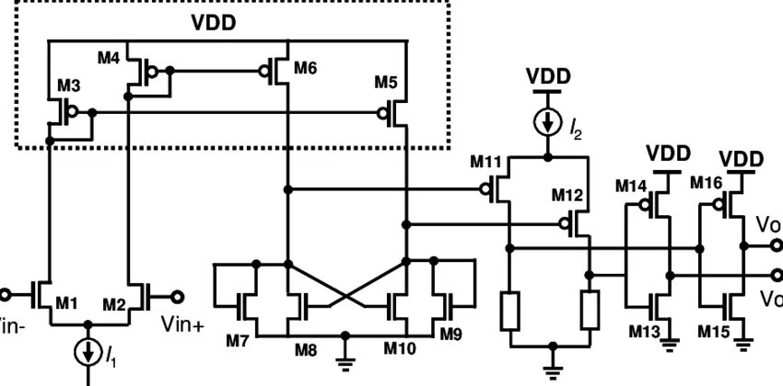

Рисунок 17 – Высокоскоростной компаратор на КМОП

Кроме того, КМОП-технология обеспечивает высокую скорость работы и хорошую устойчивость к шумам, что делает ее идеальной для применения в высокопроизводительных цифровых системах. Эти характеристики, в сочетании с низким энергопотреблением и высокой интеграцией, делают КМОП предпочтительным выбором для разработки современных микропроцессоров, микроконтроллеров и других сложных электронных устройств.

11 Триггеры

Триггеры — это основные элементы цифровых схем, которые используются для хранения и передачи информации. Они представляют собой устройства, способные сохранять состояние (логический уровень) на выходе в зависимости от состояния входов и времени.

Существует несколько типов триггеров, наиболее распространенными из которых являются триггеры типа D, JK и T. Каждый из них имеет свои особенности работы и применения. Например, триггер типа D (или задерживающий триггер) сохраняет состояние на выходе в момент изменения сигнала на входе, что делает его идеальным для реализации регистров и схем задержки.

Триггеры находят широкое применение в цифровых системах, таких как счетчики, делители частоты и устройства памяти. Они используются для синхронизации операций и управления потоками данных в различных приложениях. Важно отметить, что триггеры могут работать как в асинхронном, так и в синхронном режимах, что позволяет им адаптироваться под различные требования проектируемых систем.

На основе триггеров выполняется статическая оперативная память – SRAM, используемая в кэш памяти центральных и графических процессоров и регистрах. На сегодня SRAM является одной из самых «быстрых» типов памяти.

УГО распространённых типов триггеров приведены на рисунке 18.

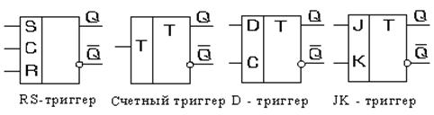

Рисунок 18 – УГО триггеров, типы слева направо: RC, T, D, JK

12 Пример использования D-триггера

Делитель частоты на D-триггере представляет собой простую цифровую схему, которая принимает входной прямоугольный сигнал и выдает на выходе сигнал с частотой, вдвое меньшей, чем входной. Основной принцип работы заключается в использовании свойства триггера сохранять состояние на выходе в момент изменения сигнала на входе.

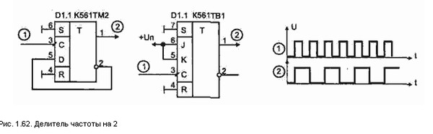

Рисунок 19 – делитель частоты на 2 на D-триггере и временная диаграмма для него

Для реализации делителя частоты на D-триггере необходимо подключить выход триггера к его входу D. Так, когда на входе триггера появляется тактовый сигнал, он изменяет состояние выхода на противоположное. Если на выходе триггера изначально был логический 0, то после первого фронта входного сигнала он станет логическим 1, а на следующем фронте входного сигнала — снова логическим 0. Таким образом, выходной сигнал меняется с периодом, равным удвоенному периоду входного сигнала, что приводит к делению частоты на 2.

Делитель частоты на D-триггере широко используется в цифровых схемах, где необходимо получить сигнал с пониженной частотой для дальнейшей обработки. Например, такие делители часто применяются в системах синхронизации, в счетчиках, а также в генераторах сигналов.

На триггерах при различных схемах включения можно реализовать деление на любое натуральное число.

В качестве D-триггера можно применить микросхемы 7474 (ТТЛ) или 4013 (КМОП), либо их советские копии К155ТМ2 (ТТЛ), К561ТМ2 (КМОП).

13 Генератор на основе базовых блоков с использованием RC-цепочки

Генераторы на основе RC-цепочек представляют собой простые схемы, использующие резисторы и конденсаторы для создания периодических сигналов. Другое их название – мультивибраторы. Принцип работы таких генераторов основан на зарядке и разрядке конденсатора через резистор, что приводит к изменению напряжения на входе микросхемы. Этот процесс создает прямоугольные импульсы, частота которых определяется значениями резистора и конденсатора.

Применение генераторов на основе RC-цепочек разнообразно. Их можно использовать в качестве источников тактовых импульсов для цифровых схем, в таймерах и других устройствах, где необходима точная временная синхронизация. Однако стоит отметить, что такие генераторы могут иметь ограничения по стабильности частоты и точности, особенно при изменении температуры и напряжения питания (частота может уходить на десятки процентов!).

Простой генератор на двух инверторах и временная диаграмма для него изображены на рис. 20. Период колебаний и их частота определяются как

$$T=1.4R_{1}C_{1} F=\frac{0.72}{R_{1}C_{1}}$$

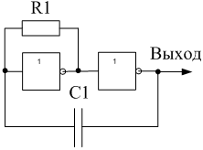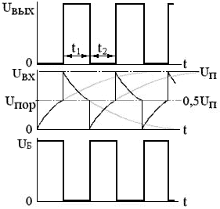

Рисунок 20 – RC-генератор на инверторах и временная диаграмма для него

В качестве инверторов можно использовать элементы «НЕ», либо ИЛИ-НЕ/И-НЕ (с замкнутыми вместе входами). Можно использовать как ТТЛ, так и КМОП элементы.

14 Генератор на основе базовых блоков с использованием кварцевого резонатора

Генераторы на основе кварцевых резонаторов представляют собой намного более точные и стабильные источники тактовых сигналов по сравнению с RC-генераторами. Кварцевый резонатор использует пьезоэлектрические свойства кварца для создания колебаний определенной частоты. Эти колебания обеспечивают высокую стабильность и точность частоты (тысячные доли процента).

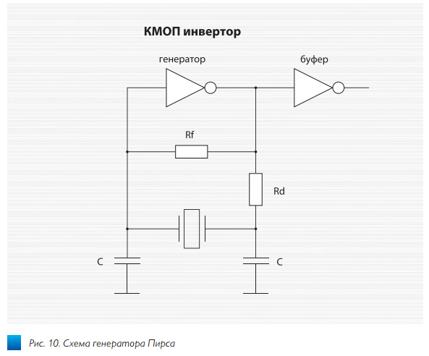

Рисунок 21 – кварцевый генератор на инверторах

Применение генераторов на основе кварцевых резонаторов охватывает широкий спектр областей, включая телекоммуникации, компьютерные системы и потребительскую электронику. Они используются для синхронизации работы различных компонентов системы, а также для генерации сигнала в радиочастотных приложениях. Высокая стабильность и точность частоты делают кварцевые генераторы незаменимыми в современных цифровых устройствах, где малейшие отклонения могут привести к сбоям в работе.

Частота генератора задается параметром первой гармоники кварца $Z_{1}$ (кварцы существуют на широкий диапазон частот от единиц кГц до сотен МГц). Сопротивления следует выбирать из диапазона: $R_{f}$ = 0.1-1 МОм, $R_{d}$ = 0.01-10 кОм. Конденсаторы С служат для стабильной работы кварцевого резонатора и устанавливаются в соответствии со значением из паспорта кварца (типично 10…33 пФ).

В качестве инверторов можно применять как непосредственно ТТЛ или КМОП элементы «НЕ», так и И-НЕ/ИЛИ-НЕ с объединенными входами.

15 Заключение и перспективы

ИМС малой интеграции, несмотря на ограниченную функциональность по сравнению с более современными схемами средней и большой интеграции, находят широкое применение в ряде областей. Они часто используются в простых устройствах, таких как таймеры, генераторы сигналов и схемы управления, где не требуется высокая производительность и сложные функции. Эти схемы служат отличной основой для обучения основам цифровой электроники и проектирования, позволяя понять принципы работы интегральных схем.

Важно отметить, что, несмотря на ограничения, ИМС малой интеграции предоставляют уникальные возможности для разработки и внедрения простых решений в различных приложениях. С переходом к более сложным и мощным интегральным схемам, таким как ИМС средней и большой интеграции, наблюдается развитие и адаптация этих основ к новым требованиям и технологиям.

ИМС малой интеграции остаются важным элементом в мире электроники, и понимание этих схем является необходимым шагом для дальнейшего изучения более сложных интегральных схем.

В следующей лекции будет осуществлен переход к обсуждению ИМС средней и большой интеграции, рассмотрены их преимущества, архитектура и применение. Это позволит лучше понять, как эволюция интегральных схем повлияла на развитие электроники и информационных технологий в целом.

Спасибо за внимание!